Муниципальное Бюджетное дошкольное образовательное учреждение «»Кортузский детский сад»

подготовила Ширяева Ольга Леонидовна- воспитатель младшей группы

ДРАМАТИЗАЦИЯ СКАЗКИ «КОЛОБОК»
Цель: Развитие речи детей с помощью театрализации русской народной сказки «Колобок».
Задачи:
1. Учить детей участвовать в инсценировке сказки, передавать характерные черты героев сказки с помощью простейших движений, жестов и мимики.
2. Развивать речь, память, мышление, имитационные движения, театральные способности, общую и мелкую моторику рук.
3. Воспитывать интерес к театрально-игровой деятельности.
Предметно-развивающая среда:
- костюм колобка на взрослого
- маски для детей - зайца, волка, медведя, лисы, кепка для деда, платок для бабы
- модель деревенского дворика (стол с самоваром, около стола),
Анализ проведения: драматизация сказки «Колобок»»
.
Цель проведения: Закрепить знания у детей о русских народных сказках: об их героях; характерах героев; поступках. Учить внимательно, смотреть театрализованное представление и соблюдать правила поведения во время просмотра. . Развивать память внимание. Способствовать праздничному настроению.
Методы работы: наглядно-слуховой,
Формы работы: Групповая.
Оборудование: стулья.
Реквизиты и декорации к сказке «Колобок»:стол для бабушки и деда. На нем стоит самовар, веник, чашка с мукой, колобок.
Группа – (младшие,)
Длительность– 20 минут
Место проведения – музыкальный зал.
Форма проведения –.драматизация сказки
Подготовительная работа к.. Сначала был мною составлен сценарий по сказке, подобраны герои, отданы слова в соответствии с подобранными ролями родителям для заучивания. Также были подготовлены и установлены реквизиты, декорации, для героев, готовились костюмы.
С участниками проводились репетиции. Дети лепили колобков из пластилина,
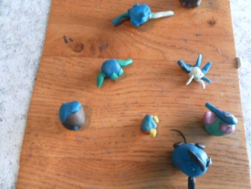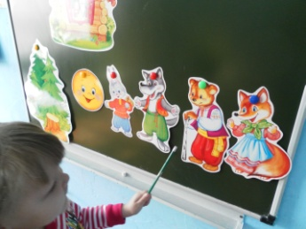
рассказывали сказку в группе по картинкам.

Анализ мероприятия.
Праздник проводили с родителями. Играли роли деда и бабушки. 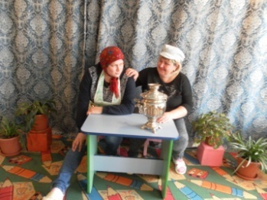 Разработанный материал 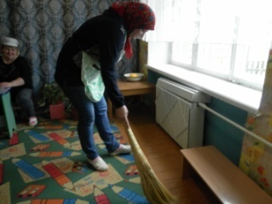подобран соответственно возрасту, ведь сказки детям знакомы, понятны и доступны. Младшие дети с интересом смотрели сказку, не нарушая дисциплину. Эмоционально реагировали на понравившихся героев(колобок, зайчик, волк, медведь, лиса).
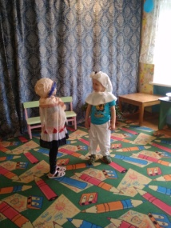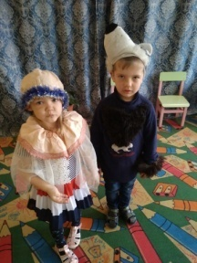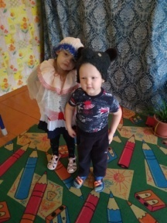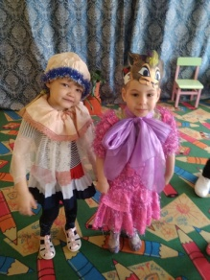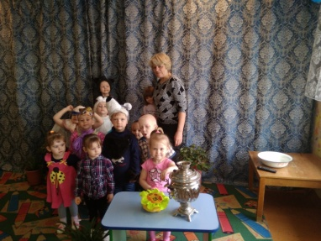
В нашей сказке все закончилось хорошо, лиса не съела колобка. Все были довольны и танцевали веселый хоровод. В этой сказке дети с каждым героем играли в подвижную игру.
. Оформление, декорации, реквизиты были соответственно подобраны и помогали создавать нужное настроение. Рассказчица смогла создать нужный настрой на просмотр сказки.
Оценивая свою деятельность, и деятельность всех участников хочу сказать, что цели, поставленные, к данному мероприятию были реализованы.

